САНКТ-ПЕТЕРБУРГСКОЕ ГОСУДАРСТВЕННОЕ АВТОНОМНОЕ
СТАЦИОНАРНОЕ УЧРЕЖДЕНИЕ СОЦИАЛЬНОГО ОБСЛУЖИВАНИЯ
«ПСИХОНЕВРОЛОГИЧЕСКИЙ ИНТЕРНАТ № 10»
имени В.Г. Горденчука

Конспект открытого занятия по теме:
«Клен да береза, рябина, да дуб- форма листа, про нее не забудь!»
(Открытое занятие проведено в рамках методической недели
по теме «5 дней- 5 идей» с 21.03. -25.03.2016 учебного года)

Международный конкурс «Лучший конспект урока», конкурс с ускоренными сроками подведения итогов в рамках Интернет - проекта PEDSTRANA1.RU.

Автор работы:.
Губанова Наталья Георгиевна,
инструктор по труд «УСО ПНИ № 10»

Санкт – Петербург
2017г

Цель: расширять знания о разнообразии форм листьев деревьев.
Задачи:
Образовательные:
-повторить строение листа;
-повторить лиственные и хвойные деревья;
-познакомить с различной формой краев листьев деревьев;
-учить отличать у деревьев простой лист от сложного листа;
-учить различать форму листовой пластинки и края листа;
Коррекционно-развивающие:
-развивать познавательную деятельность реабилитантов: внимание через сосредоточенность на учебных заданиях; память через запоминание, повторение учебного материала; мышление через сравнение и обобщение информации;
-развивать личность каждого реабилитанта через обеспечение комфортных, бесконфликтных условий на занятии;
-развивать индивидуальные возможности каждого реабилитанта через расширение кругозора.
Воспитательные:
-воспитывать положительную мотивацию к обучению;
-воспитывать бережное отношение к природе;
-воспитывать организованность в работе, аккуратность дисциплинированность, добросовестность;
-воспитывать самостоятельность при выполнении практической работы.
Словарная работа: Междоузлие. Форма листьев: линейная, округлая, треугольная, яйцевидная. Край листа: гродчатый, цельнокрайний, зубчатый, пильчатый. Основание листа: клиновидное, сердцевидное, усечённое.
Предварительная работа: Изготовление гербариев древесных культур. Выращивание древесных культур в питомнике. Подготовка раздаточного материала.
Демонстрационный материал:

Гербарий древесных культур.
Плакат «Побег и почка. Стебель».
Приложение 1.«Форма листьев - линейная, округлая, треугольная, яйцевидная».
Приложение 2. «Края листьев деревьев. Край листа - гродчатый, цельнокрайний, зубчатый, пильчатый»
Приложение 3. «Основание листа: клиновидное, сердцевидное, усечённое»
Приложение 6.Схема «Форма, края и основание листьев деревьев»
Раздаточный материал:
Приложение 4.«Раскрась лист дерева и назови его».
Приложение 5.«Отгадай дерево по листьям».
Папки с гербарием -7 шт.
Цветные карандаши.

Ход занятия

Организационный момент
Приветствие, проверка реабилитантов по списку.
Проверка готовности к работе.

Вводная часть
-Послушайте стихотворение.
-Его весной и летом
Мы видели одетым.
А осенью с бедняжки
Упали все рубашки.
-О чём это стихотворение? (Ответы реабилитантов: О дереве.)
-Правильно!
-А вы помните, какие бывают деревья?
(Ответы реабилитантов: Деревья бывают разные, например лиственные и хвойные).
-Правильно! Все хвойные деревья вместо листьев имеют иголки, называемые «хвоей», а лиственные деревья — это те, которые имеют листья.
-Назовите деревья, которые вы знаете.
(Ответы реабилитантов: Дуб, ель, осина, сосна, берёза…).
-Ель, сосна – это какие деревья? ( Ответы реабилитантов: Хвойные деревья).
-А дуб, клён, берёза? (Ответы реабилитантов: Лиственные деревья).
-Правильно!

Повторение «Лист, листовая пластинка и черешок листа»
-На прошлом занятии мы говорили об особенностях строения листа. Давайте вспомним, из чего же состоит лист? (Демонстрация плаката «Побег и почка. Стебель»).
(Ответы реабилитантов: Лист состоит из листовой пластинки и черешка).
– Как лист крепится к побегу? (Плакат «Побег и почка. Стебель»)
(Ответы реабилитантов: Лист крепится к побегу с помощью черешка).
–Как называется место крепления листа на стебле?
(Ответы реабилитантов: Место крепления листа на стебле называют узлом).
Где расположено междоузлие?
(Ответы реабилитантов: Часть стебля между узлами называют междоузлием).
-Молодцы! А листья у разных деревьев одинаковые?
(Ответы реабилитантов: Нет, у разных деревьев листья разные).

Сообщение темы и цели занятия
-Тема нашего занятия «Клен да береза, рябина, да дуб- форма листа, про нее не забудь!».На занятии мы поговорим о разнообразии форм листьев деревьев, вы узнаете, чем отличается у деревьев простой лист от сложного листа, и узнаете, какие края бывают у листьев деревьев.

Основная часть
Беседа «Разнообразие форм листьев деревьев»
-Все листья деревьев делятся на две группы: листья простые и листья сложные (Плакат «Лист»).
-При расположении на черешке одной листовой пластинки лист называют простым, а при наличии на черешке нескольких листьев сложным.
-Вы можете назвать деревья с простыми листьями?
(Ответы реабилитантов: Береза, дуб. При необходимости педагог дополняет ответы: осина, клён, липа).
-А теперь подумайте и назовите деревья со сложными листьями.
(Ответы реабилитантов: рябина. При необходимости педагог дополняет ответы: каштан, бобовник).
- Листовая пластинка простого листа или листочков может иметь различную форму: линейную, округлую, треугольную, яйцевидную. (Демонстрация картинок Приложение 1 «Форма листовой пластинки простого листа»).
-Давайте вместе произнесем, какую форму может иметь пластинка простого листа. (Произносят вслух, с одновременным показом педагога на плакате. Приложение 1).
(Ответы реабилитантов: Линейная, округлая, треугольная, яйцевидная).
- Края листа могут быть цельнокрайные, городчатые, зубчатые, пильчатые.
(Демонстрация плаката «Лист». Приложение 2 «Края листа»).
-Произнесем вместе, какие края бывают у листьев: цельнокрайние, городчатые, зубчатые, пильчатые. (Произносят вслух, с одновременным показом педагога на плакате Приложение 2). (Ответы реабилитантов: цельнокрайние, городчатые, зубчатые, пильчатые).
-Разным может быть и основание листа: клиновидное, сердцевидное, усечённое. (Демонстрация картинок Приложение 3 «Форма основания листа»).
-Повторим вместе.
(Произносят вслух, с одновременным показом педагога на плакате).
(Ответы реабилитантов: Основание листа клиновидное, сердцевидное, усечённое).
-Какая окраска листьев наиболее распространена?
(Ответы реабилитантов: зеленая.)
-Правильно! Многие деревья и кустарники имеют листья, окрашенные в другие цвета. По размерам листья делят на три группы: крупные (орех маньчжурский); средние (рябина обыкновенная); мелкие (спирея, жасмин, барбарис).
Физкультминутка
-Давайте сделаем перерыв и подвигаемся.
-Мы вокруг березы
Весело пойдем, Реабилитанты шагают на месте,
Руки вверх поднимем, поднимают вверх руки,
Качаемся слегка. наклоны вправо-влево,
И подбросим листья
Вверх под облака. «подбрасывают листья».
-Отдохнули? Теперь давайте продолжим.

Практическая работа
Задание №1 «Работа с гербарием - найдите простые листья деревьев»
-Перед вами гербарий листьев разных деревьев. Рассмотрите их.
-Найдите образец с простыми листьями. Назовите их.
(Ответы реабилитантов: Берёза, дуб).

Задание № 2 «Работа со схемой «Форма простого листа»
-Перед вами схема форм листьев (Приложение 1). Рассмотрите её.
- У березы, какая форма листа?
(Ответы реабилитантов: У березы треугольная форма листа).
-Покажите на схеме его форму.
(Реабилитанты показывают на схеме форму листа).

Задание № 3 «Работа со схемой «Края простого листа»
-Перед вами схема краёв листьев (Приложение 2, 6 ). Рассмотрите край листа берёзы. –Кто из вас запомнил: как называется этот край листа?
(Ответы реабилитантов: У березы край листа зубчатый).
-Покажите его на схеме. (Реабилитанты показывают край листа на схеме).

Задание № 4 «Работа с гербарием - найдите сложные листья деревьев»
-Найдите в гербарии образец со сложными листьями. Назовите их.
(Ответы реабилитантов: Рябина, каштан).
-Молодцы! Перейдём к следующему заданию.

Задание № 5 «Раскрась лист дерева и назови его» (для подгруппы реабилитантов, кто не умеет читать и писать)
-Задание раскрасить листья деревьев цветными карандашами и назвать его (Приложение 4).
-Подумайте, какого цвета будет ваш лист? Может это будет летний лист-зеленый, а может это будет осенний лист и тогда он может быть и другого цвета.
(Ответы реабилитантов: Дубовый, кленовый, рябиновой, березовый лист).

Задание № 6 «Отгадай дерево по его листочку» (для подгруппы реабилитантов, кто умеет читать и писать)
- Перед вами рисунки листьев деревьев (Приложение 5). Вам надо вписать название дерева, которому соответствует изображение листа, в клеточках. Педагог оказывает индивидуальную помощь реабилитантам.
(Ответы реабилитантов: дуб, рябина, береза,….).

Заключительная часть
-Давайте подведём итоги занятия и вспомним, на какие две группы делятся листья. (Ответы реабилитантов: Листья у деревьев делятся на две группы простые и сложные листья.).
-Как ещё различаются листья? (Ответы реабилитантов: Листья деревьев различаются по форме, а также по форме краёв листьев).
-Можете назвать форму листьев? (Ответы реабилитантов: треугольная, педагог дополняет: округлая, линейная, яйцевидная).
-Какие края бывают у листьев? (Ответы реабилитантов: зубчатые, педагог дополняет: городчатые, пильчатые).
- Понравилось вам занятие?
-Сегодня активно работали на занятии (назвать Ф.И. реабилитантов).
Педагог благодарит всех, кто принимал участие в занятии.
-Молодцы! На этом наше занятие подошло к концу. Благодарю всех за внимание!

Список использованной литературы
1.Холявко, В.С. Дендрология и основы зелёного строительства [Текст ]/
В.С.Холявко ,Д.А.Глоба-Михайленко.-Москва: Высшая школа,1980.- 248 стр.

Приложение 1.
«Форма листьев- линейная, округлая, треугольная, яйцевидная»

Приложение 2.
«Края листьев деревьев. Край листа- гродчатый, цельнокрайний, зубчатый, пильчатый»

Приложение 3
«Основание листа: клиновидное, сердцевидное, усечённое»

Приложение 4.
«Раскрась лист дерева и назови его»

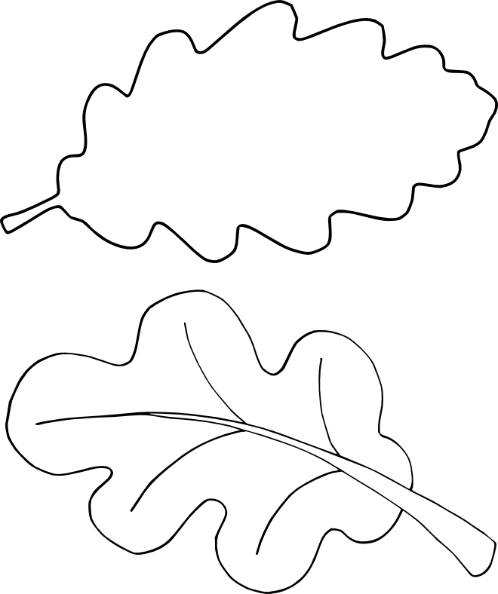

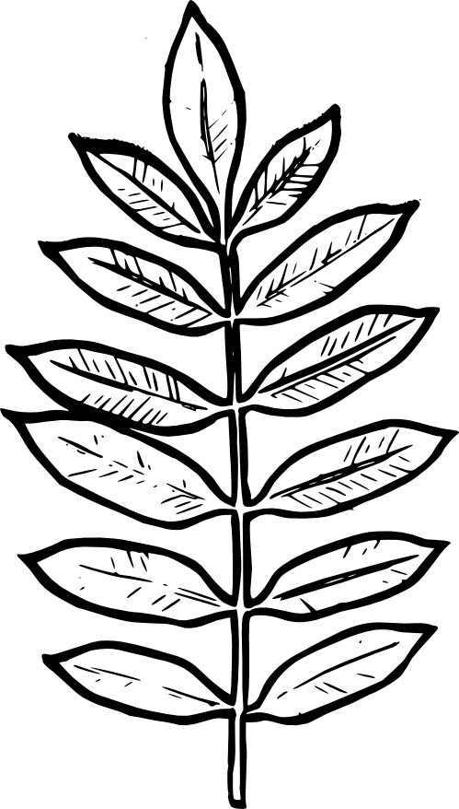

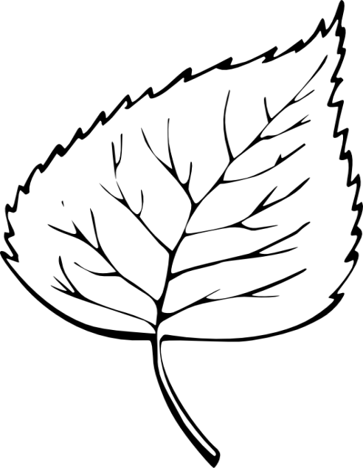

Приложение 5.
«Отгадай дерево по листьям»

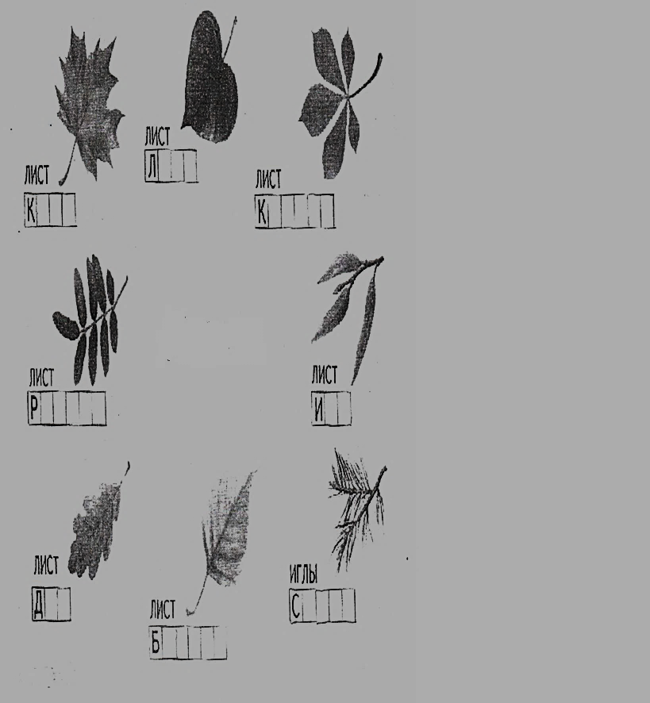

Приложение 6.
Схема «Форма, края и основание листьев деревьев»

